**DESAIN RANCANGAN APLIKASI ECOMMERCE**

**LAPORAN PROJEK AKHIR**



Disusun Oleh :

1. Dina Avrilia Wulansari 22.2.2166
2. Muhammad Akrom 22.2.2178
3. Hadi Nurrohman 22.2.2168
4. Diana Zuliani 22.2.2164

**TEKNIK KOMPUTER JARINGAN DAN TELEKOMUNIKASI**

**SMK Ma’arif NU Doro**

**2023**

**KATA PENGANTAR**

Puji syukur kepada Tuhan Yang Maha Esa atas terselesaikannya PROJEK AKHIR yang berjudul Desain Rancangan Aplikasi E Commerce sesuai dengan yang direncanakan. Penulis mengucapkan banyak terima kasih kepada :

* Bapak Widiyono S.T.M.KOM. NPPY. 160401.750314.219, selaku Kepala UPT STMIK Widya Pratama Pekalongan.
* Bagus Muhammad Mumtaza & Fauzi Aristiyanto selaku Administrasi.
* Nasyath Faykar & Muhammad Budi Utomo, selaku koordinator pagi.
* Bahrur Rizky & Khanifatun Nisfullaili, selaku koordinator malam.
* Fitra Fahra Hanifa, selaku Pembimbing yang telah membimbing selama penyusunan Laporan Projek Akhir.
* Bapak dan Ibu guru yang telah mendidik dan membimbing selama ini di SMK.
* Semua pihak yang telah membantu untuk terselesaikannya Projek Akhir ini.

Projek akhir ini dibuat guna melengkapi persyaratan untuk mendapatkan nilai untuk menyelesaikan Prakerin di UPT KOMP STMIK Widya Pratama Pekalongan. Semoga Laporan ini bermanfaat bagi pihak yang berkepentingan.

Pekalongan, 14 Desember 2023

1. Diana Zuliani
2. Dina Avrilia Wulansari
3. Muhammad Akrom
4. Hadi Nurrohman

**DAFTAR ISI**

**HALAMAN JUDUL**

**KATA PENGANTAR**

**DAFTAR ISI**

**BAB I PENDAHULUAN**

A . Latar Belakang

B. Perumusan Masalah

C. Tujuan Dan Manfaat

**BAB II TINJAUAN PUSTAKA**

1. Alasan Memilih Desain Figma
2. Kelebihan Dan Kekurangan figma

**BAB III HASIL DAN PEMBAHASAN**

1. Cara Membuka Figma
2. Langkah Pembuatan Projek
3. Screen Shoot Hasil Projek

**BAB IV PENUTUP**

1. Kesimpulan
2. Saran

**DAFTAR PUSTAKA**

**BAB 1**

**PENDAHULUAN**

1. **Latar Belakang**

Figma merupakan alat desain berbasis cloud yang memungkinkan kita bekerja dan berkolaborasi dengan tim pada file desain yang sama secara real-time. Figma memiliki fungsi sebagai *tools* prototyping, membuat grafik vektor, dan aplikasi desain UI/UX. Sederhananya Figma adalah aplikasi yang cocok digunakan jika Anda berkecimpung di dunia desain, terutama pada desain UI/UX. Alasannya karena figma membawa fitur-fitur khusus yang bisa memudahkan kita merancang desain aplikasi, baik aplikasi web maupun mobile.

Desain rancangan aplikasi E Commerce adalah desain yang dibuat untuk berbelanja secara online dan menyediakan menu juz amma yang berisi doa-doa. Selain itu di desain yang kami buat terdapat tampilan opsi/pilihan produk berdasarkan jenisnya. Desain ini dalam penggunaannya juga mudah dipahami oleh konsumen karena fitur-fitur nya yang sederhana.

**B. Perumusan Masalah**

1. Bagaimana cara membuat rancangan aplikasi tema ecommerce?

2. Bagaimna cara customer menggunakan aplikasi yg kita buat?

**C. Tujuan dan Manfaat**

Tujuan membuat projek UI & UX ini adalah, karena kita ingin membuat aplikasi e Commerce menggunakan Figma. Manfaat dari projek akhir ini adalah untuk bisa memperluas pengetahuan tentang aplikasi Figma, terutama UI & UX.

Tujuan kami membuat desain tersebut adalah untuk memperjualbelikan produk-produk yang telah kami sediakan seperti pakaian wanita dan pria, kitab, peci, tas, dan sepatu.

Manfaat dari pembuatan desain tersebut yakni supaya konsumen dapat membeli/memilih sesuai apa yang dibutuhkan dengan mudah karena masing- masing produk tersebut dipisahkan berdasarkan jenisnya

**\**

**BAB II**

**TINJAUAN PUSTAKA**

**A. Alasan Memilih Desain Dari Figma**

Dalam pelaksanaan Praktik Kerja Lapangan (PKL) yang berjalan selama tiga bulan, yaitu dari 14 September 2023 – 14 Desember 2023 ini kami selaku siswa (PKL) lebih tertarik pada Dasar Desain Grafis, salah satunya di Aplikasi Figma. Sesuai yang sudah diajarkan kami membuat Desain tampilan E Commerce sederhana, yang tentunya sudah bisa kami pahami bagaimana cara membuatnya. Karena desain figma mudah di buat dan mudah dipahami.

Karena desain tersebut mudah dipahami, dalam pembuatannya mudah

**B.Kelebihan Dan Kekurangan Figma**

1.Kelebihan Desain

**.** Terdapat beberapa opsi pengiriman berupa regular dan hemat

**.** Terdapat beberapa pilihan metode pembayaran seperti cod, BRI direct debit, BCA mobile, dana

**.** Terdapat menu doa-doa seperti doa makan, doa sebelum tidur, dan doa bangun tidur

**.** Menyediakan produk islami

2. Kekurangan Desain

**.** Tidak ada fitur permainan

**.** Tidak ada fitur untuk chat seller/toko

**.** Tidak ada fitur pembatalan pemesanan

**BAB III**

**HASIL DAN PEMBAHASAN**

**A. Cara Membuka Figma**

1. Buka Google Chrome,

2. Search Figma,

3. Lakukan regristasi,

**B. Langkah Langkah**

1.Costumer bisa login ke aplikasi dengan cara masukkan email dan password kemudian klik tombol login.Setelah itu costumer akan diarahkan ke menu produk.

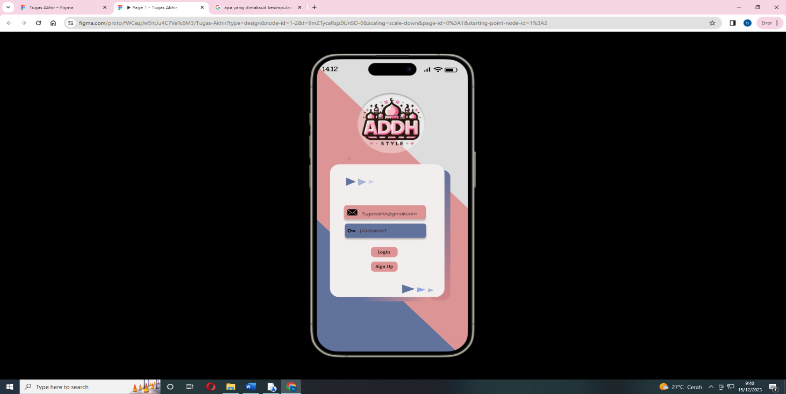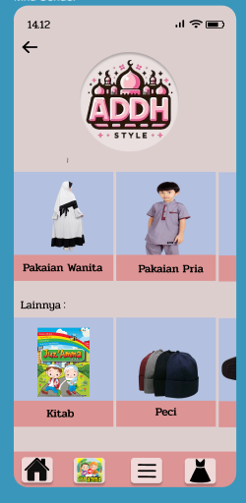

2.Apabila customer belum memiliki akun, customer bisa membuat akun terlebih dahulu dengan klik menu sign up dan mengisi data diri seperti username email dan password, kemudian bisa klik menu masuk untuk pergi ke halaman produk

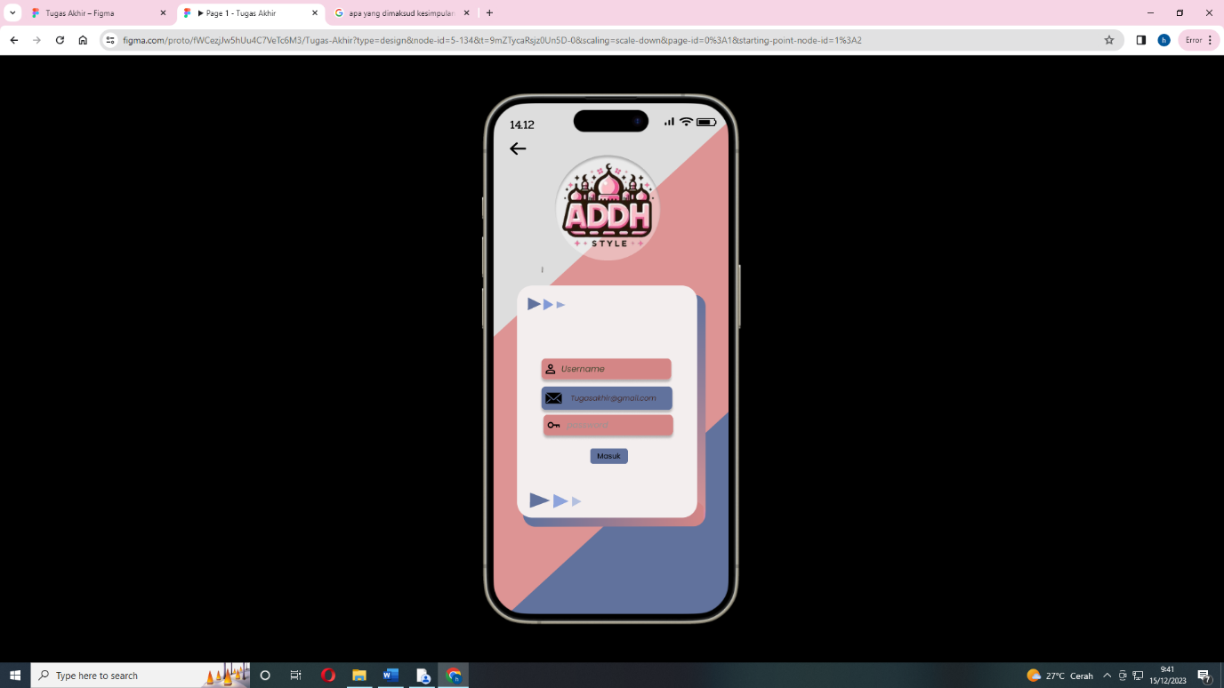

3.Customer bisa memilih produk dengan cara klik kategori mana yang akan di pilih, contoh di sini pakaian wanita, Kemudian customer akan diarahkan ke pilihan produk pakaian wanita,Kemudian klik produk yang ingin dibeli dan costumer akan diarahkan ke halaman produk yang di pilih, klik pesan untuk checkout produk.

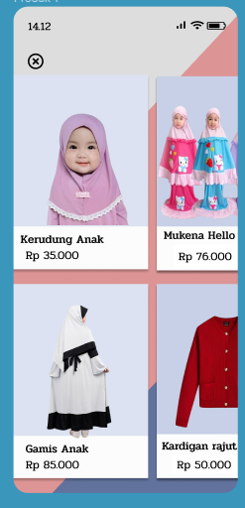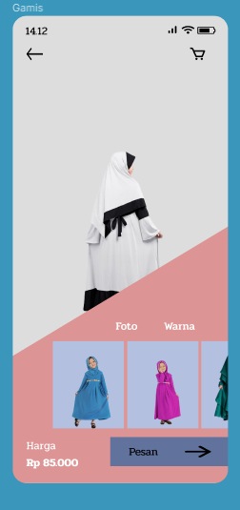

4.Setelah memesan produk, costumer bisa melihat tampilan detail dari produk, customer bisa memilih ukuran dengan klik size, kemudian klik chechkout untuk membeli barang.Pada menu checkout customer bisa memilih metode pembayaran dan kategori ongkir, kemudian klik buat pesanan dan pesanan sudah berhasil apabila keluar tampilan berikut.Pada tampilan ini customer bisa memilih untuk lanjut belanja atau log out.

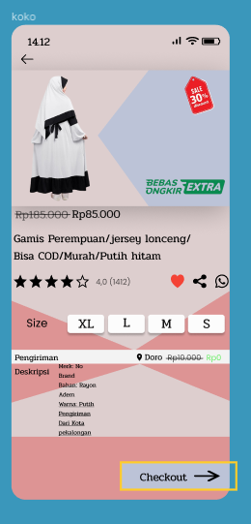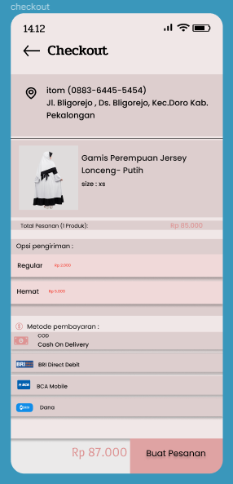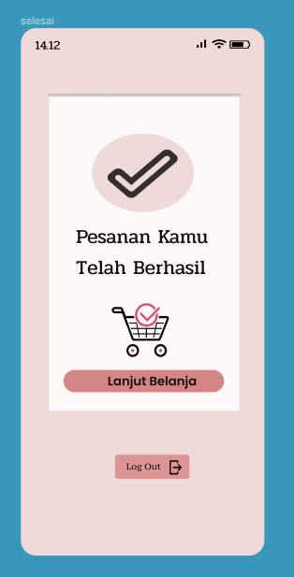

5.Klik tombol “lanjut belanja” maka customer akan diarahkan kembali ke menu produk



6.Klik Tombol log out maka customer akan di arahkan ke tampilan login awal.

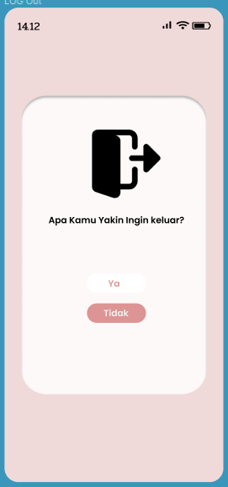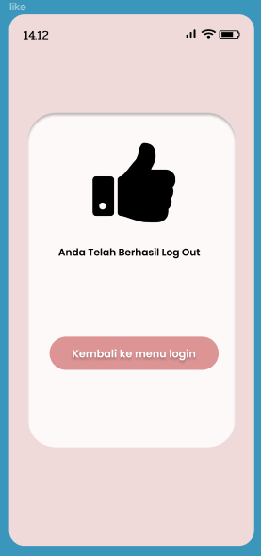

7.Customer bisa membeli beberapa produk sekaligus dengnan menu keranjang dan klik pesan sampai checkout untuk membeli produk.

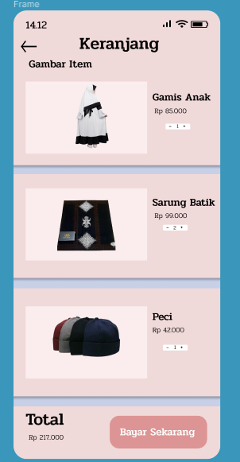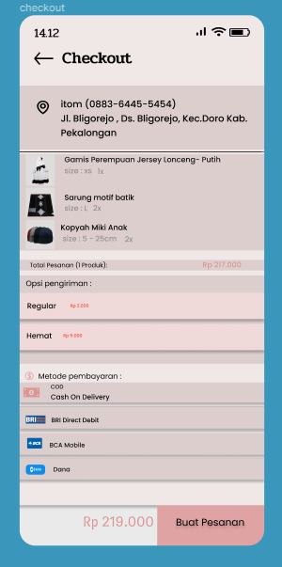

8.Terdapat fitur tambahan di aplikasi kami berupa doa doa. Untuk membuka nya customer bisa klik icon “juz amma” Pada bagian bawah halaman produk.

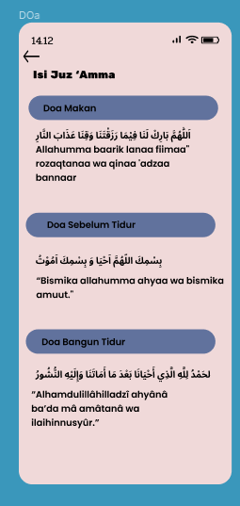

9.Terdapat juga fitur yang menjelaskan tentang produk toko kita, missal disini produknya gamis, customer bisa melihatnya dengan klik icon”gaun” pada bagian bawah halaman produk.

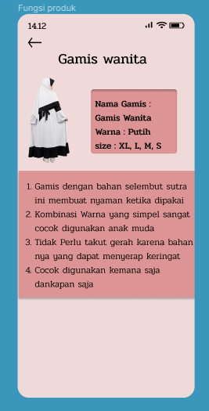 

**BAB IV**

**PENUTUP**

**A.KESIMPULAN**

Jadi kesimpulan dari desain yang kami buat adalah tampilan E Commerce yang berfungsi sebagai media berbelanja online dan memiliki menu yang berbeda dari aplikasi yang lain berupa menu yang berisi macam-macam doa, seperti doa makan, doa sebelum tidur, dan doa bangun tidur.

**B. SARAN**

1. Tambahkan fitur Pembatalan Pemesanan

2.Tambahkan fitur permainan dan games voucher.

**DAFTAR PUSTAKA**

Sumber Pengertian Figma: [https://klc2.kemenkeu.go.id/kms/knowledge/berkenalan-dengan-figma-639a1df3/detail - :~:text=Figma%20adalah%20salah%20satu%20aplikasi%20berbasis%20cloud%20yang%20populer%20digunakan,menggunakan%20fitur%20Component%20pada%20Figma.](https://klc2.kemenkeu.go.id/kms/knowledge/berkenalan-dengan-figma-639a1df3/detail#:~:text=Figma%20adalah%20salah%20satu%20aplikasi%20berbasis%20cloud%20yang%20populer%20digunakan,menggunakan%20fitur%20Component%20pada%20Figma.)

Sumber Logo SMK: <https://images.app.goo.gl/TnNdc9RKCAG5MC1cA>

Sumber foto Peci : Lazada

Sumber Foto Gamis : Google Chrome